

Урок 4. Создаем каталог и корзину пользователя

ОГЛАВЛЕНИЕ

ОГЛАВЛЕНИЕ 2
СОЗДАЕМ КАТАЛОГ ТОВАРОВ ДЛЯ ПОЛЬЗОВАТЕЛЯ 3
реализуем обработчик формирования разметки для списка категорий 3
реализуем обработчик вывода списка товаров категории 5
РЕАЛИЗУЕМ КОРЗИНУ 9
реализуем обработчик формирования разметки для товара в корзине 9
Добавляем кнопки в клавиатуру. 10
реализуем обработчик вывода содержимого корзины 10
реализуем обработчик добавления товара в корзину 13
реализуем обработчик изменения содержимого корзины 15



СОЗДАЕМ КАТАЛОГ ТОВАРОВ ДЛЯ ПОЛЬЗОВАТЕЛЯ

реализуем обработчик формирования разметки для списка категорий
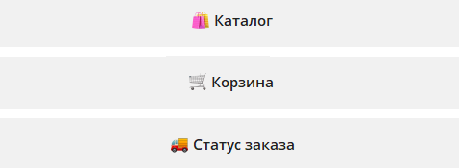
После перехода в режим пользователя перед нами отображается следующий интерфейс:

Для начала нам нужно реализовать возможность просмотра и выбора товаров, добавленных админом.
Для этого нам нужно создать функции формирования разметки.
Перейдем в директорию keyboards и создадим в ней папку inline. В этой папке создадим модуль categories.py.
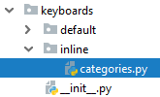

В этот модуль добавим следующий код.

Листинг 1. step_4/test_aio_bot/keyboards/inline/categories.py

from aiogram.types import InlineKeyboardMarkup, InlineKeyboardButton
from aiogram.utils.callback_data import CallbackData
from loader import db
category_cb = CallbackData('category', 'id', 'action')
def categories_markup():
global category_cb
markup = InlineKeyboardMarkup()
for idx, title in db.fetchall('SELECT * FROM categories'):
markup.add(InlineKeyboardButton(title,
callback_data=category_cb.new(id=idx,
action='view')))
return markup
Разберем некоторые выражения.
category_cb = CallbackData('category', 'id', 'action')
Опять же создаем класс-шаблон с данными, отправляемыми в запросе обратного вызова.
markup = InlineKeyboardMarkup()
Создаем разметку клавиатуры.
for idx, title in db.fetchall('SELECT * FROM categories'):
markup.add(InlineKeyboardButton(title,
callback_data=category_cb.new(id=idx,
action='view')))
Получаем список категорий из базы данных и для каждой создаем кнопку.
При нажатии на кнопку будет создаваться новый объект класса с , отправляемыми в запросе обратного вызова. В эти данные будет попадать идентификатор категории.
action='view'
Привяжем к каждой кнопке обработчик вывода списка товаров категории.

реализуем обработчик вывода списка товаров категории
В этом разделе мы создадим несколько обработчиков.
Перейдем в директорию handlers/user и добавим модуль catalog.py.
При нажатии на кнопку Каталог, будет запускаться следующий обработчик, который предлагает пользователю указать название категории.
Листинг 2. step_4/test_aio_bot/handlers/user/catalog.py
from filters import IsUser
from aiogram.types import Message
from keyboards.inline.categories import categories_markup
from .menu import catalog
from loader import dp
@dp.message_handler(IsUser(), text=catalog)
async def process_catalog(message: Message):
await message.answer('Выберите раздел, чтобы вывести список товаров:',
reply_markup=categories_markup())
Сразу подключим диспетчеризацию каталога пользователя к проекту.
Добавим в модуль __init__.py директории handlers/user следующее выражение:
Листинг 3. step_4/test_aio_bot/handlers/user/__init__.py
from .catalog import dp
Проверим:
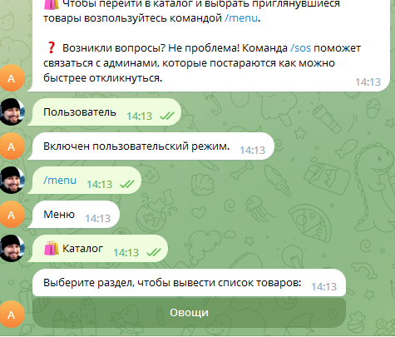

А теперь обработчик перехода к выводу всех товаров категории.
Листинг 4. step_4/test_aio_bot/handlers/user/catalog.py
from aiogram.types import CallbackQuery
from loader import db
from keyboards.inline.categories import category_cb

@dp.callback_query_handler(IsUser(), category_cb.filter(action='view'))
async def category_callback_handler(query: CallbackQuery, callback_data: dict):
products = db.fetchall('''SELECT * FROM products product
WHERE product.tag = (SELECT title FROM categories WHERE idx=?)
AND product.idx NOT IN (SELECT idx FROM cart WHERE cid = ?)''',
(callback_data['id'], query.message.chat.id))
await query.answer('Все доступные товары.')
await show_products(query.message, products)
Код несложный. Мы делаем запрос к базе данных и получаем список товаров категории по ее идентификатору.
Не зря мы выше формировали словарь callback_data с возвращаемыми данными. Там есть и идентификатор категории.
А теперь сама функция show_products(), которая выведет нам список кнопок, где каждая кнопка соответствует отдельному товару.
Для начала разметим кнопку визуализации карточки товара.
Добавим в директорию keyboards/inline модуль products_from_catalog.py.
Листинг 5. step_4/test_aio_bot/keyboards/inline/products_from_catalog.py
from aiogram.types import InlineKeyboardMarkup, InlineKeyboardButton
from aiogram.utils.callback_data import CallbackData
from loader import db
product_cb = CallbackData('product', 'id', 'action')
def product_markup(idx='', price=0):
global product_cb
markup = InlineKeyboardMarkup()
markup.add(InlineKeyboardButton(f'Добавить в корзину - {price}₽',
callback_data=product_cb.new(id=idx,
action='add')))
return markup

Для каждого товара будет создана кнопка с указанием цены товара. По этой кнопке мы сможем добавить товар в корзину. К кнопке привязываем обработчик добавления (action='add').
А теперь сам обработчик отображения списка товаров.
Листинг 6. step_4/test_aio_bot/handlers/user/catalog.py
from loader import bot
from aiogram.types.chat import ChatActions

from keyboards.inline.products_from_catalog import product_markup
async def show_products(m, products):
if len(products) == 0:
await m.answer('Здесь ничего нет 😢')
else:
await bot.send_chat_action(m.chat.id, ChatActions.TYPING)
for idx, title, body, image, price, _ in products:
markup = product_markup(idx, price)
text = f'<b>{title}</b>\n\n{body}'
await m.answer_photo(photo=image,
caption=text,
reply_markup=markup)
Разберем отдельные выражения.
if len(products) == 0:
await m.answer('Здесь ничего нет 😢')
Если товаров в каталоге не, то выведем соответствующее сообщение.
await bot.send_chat_action(m.chat.id, ChatActions.TYPING)
Включаем имитацию печати человеком.
for idx, title, body, image, price, _ in products:
markup = product_markup(idx, price)
text = f'<b>{title}</b>\n\n{body}'
Для каждого товара получаем идентификатор категории, название товара, описание, фото, цену.
Формируем разметку кнопки добавления товара в корзину.
await m.answer_photo(photo=image,
caption=text,
reply_markup=markup)
Выводим карточку товара с фото, названием и кнопкой добавления.
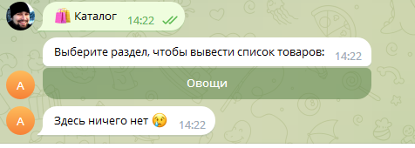
Проверим:

Но если админ добавит новый товар:

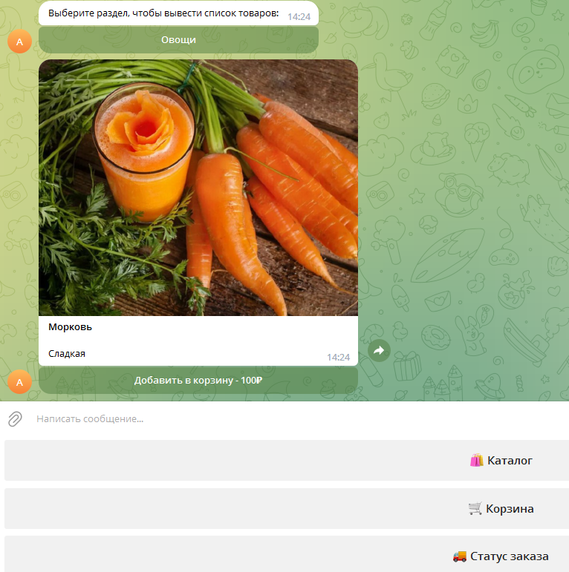

РЕАЛИЗУЕМ КОРЗИНУ

реализуем обработчик формирования разметки для товара в корзине
Дополним функции вывода разметки. Добавим в директорию keyboards/inline модуль products_from_cart.py.
Листинг 7. step_4/test_aio_bot/keyboards/inline/products_from_cart.py
from aiogram.types import InlineKeyboardMarkup, InlineKeyboardButton
from aiogram.utils.callback_data import CallbackData
product_cb = CallbackData('product', 'id', 'action')
def product_markup(idx, count):
global product_cb
markup = InlineKeyboardMarkup()
back_btn = InlineKeyboardButton('⬅️', callback_data=product_cb.new(id=idx,
action='decrease'))
count_btn = InlineKeyboardButton(count,
callback_data=product_cb.new(id=idx,
action='count'))
next_btn = InlineKeyboardButton('➡️', callback_data=product_cb.new(id=idx,
action='increase'))
markup.row(back_btn, count_btn, next_btn)
return markup

Для каждого товара у нас будет такой блок.

Мы сможем меня количество любого товара в корзине.
Разберем некоторые выражения.
product_cb = CallbackData('product', 'id', 'action')
Создаем класс-шаблон с данными, отправляемыми в запросе обратного вызова.
Нам нужно будет при нажатии на кнопки со стрелками по идентификатору товара изменять количество товара.
markup = InlineKeyboardMarkup()
Создаем объект клавиатуры.
back_btn = InlineKeyboardButton('⬅️', callback_data=product_cb.new(id=idx,
action='decrease'))
Кнопка уменьшения количества товара в заказе. Привязываем к кнопке соответствующий обработчик (action='decrease').
count_btn = InlineKeyboardButton(count,
callback_data=product_cb.new(id=idx,
action='count'))
Отображения количества товара.
next_btn = InlineKeyboardButton('➡️', callback_data=product_cb.new(id=idx,
action='increase'))
Кнопка увеличения количества товара в заказе.
markup.row(back_btn, count_btn, next_btn)
Добавляем кнопки в клавиатуру.

реализуем обработчик вывода содержимого корзины
Перейдем в директорию handlers/user и добавим модуль cart.py.
Первый обработчик — это отображение содержимого корзины.
Листинг 8. step_4/test_aio_bot/handlers/user/cart.py
from filters import IsUser
from aiogram.types import Message
from aiogram.dispatcher import FSMContext
from aiogram.types.chat import ChatActions
from aiogram.types import ReplyKeyboardMarkup
from loader import db, dp, bot
from .menu import cart
from keyboards.inline.products_from_cart import product_markup
@dp.message_handler(IsUser(), text=cart)
async def process_cart(message: Message, state: FSMContext):
cart_data = db.fetchall(
'SELECT * FROM cart WHERE cid=?', (message.chat.id,))
if len(cart_data) == 0:
await message.answer('Ваша корзина пуста.')
else:
await bot.send_chat_action(message.chat.id, ChatActions.TYPING)
async with state.proxy() as data:
data['products'] = {}
order_cost = 0
for _, idx, count_in_cart in cart_data:
product = db.fetchone('SELECT * FROM products WHERE idx=?', (idx,))
if product == None:
db.query('DELETE FROM cart WHERE idx=?', (idx,))
else:
_, title, body, image, price, _ = product
order_cost += price
async with state.proxy() as data:
data['products'][idx] = [title, price, count_in_cart]
markup = product_markup(idx, count_in_cart)
text = f'<b>{title}</b>\n\n{body}\n\nЦена: {price}₽.'
await message.answer_photo(photo=image,
caption=text,
reply_markup=markup)
if order_cost != 0:
markup = ReplyKeyboardMarkup(resize_keyboard=True, selective=True)
markup.add('📦 Оформить заказ')
await message.answer('Перейти к оформлению?',
reply_markup=markup)
Разберем отдельные выражения.
cart_data = db.fetchall(
'SELECT * FROM cart WHERE cid=?', (message.chat.id,))
Получаем список позиций в корзине по идентификатору пользователя.
if len(cart_data) == 0:
await message.answer('Ваша корзина пуста.')
Если корзина пуста, выводим соответствующее сообщение.
async with state.proxy() as data:
data['products'] = {}
Наполняем словарь с контекстом.
order_cost = 0
Общая стоимость заказа изначально равняется нулю.
for _, idx, count_in_cart in cart_data:
Обходим содержимое корзины.
Нам нужны идентификатор товара и его количество.
product = db.fetchone('SELECT * FROM products WHERE idx=?', (idx,))
Получаем объект товара по его идентификатору.
if product is None:
db.query('DELETE FROM cart WHERE idx=?', (idx,))
Возможно товара уже в каталоге нет, значит нужно его удалить и из корзины.
_, title, body, image, price, _ = product
order_cost += price
Раскроем содержимое объекта-товара в параметры название, описание, фото, цена.
Увеличиваем стоимость заказа.
async with state.proxy() as data:
data['products'][idx] = [title, price, count_in_cart]
Дополняем словарь параметрами очередного товара. Ключом будет идентификатор товара, а значением – список с параметрами товара.
markup = product_markup(idx, count_in_cart)
text = f'<b>{title}</b>\n\n{body}\n\nЦена: {price}₽.'
Берем наш обработчик для формирования разметки карточки товара в корзине.
await message.answer_photo(photo=image, caption=text,
reply_markup=markup)
Выводим ответ.
if order_cost != 0:
markup = ReplyKeyboardMarkup(resize_keyboard=True, selective=True)
markup.add('📦 Оформить заказ')
await message.answer('Перейти к оформлению?',
reply_markup=markup)
Перейти к формированию заказа можно будет только в том, случае если стоимость товаров в корзине не равна нулю.
Подключим диспетчеризацию каталога к проекту.
Добавим в модуль __init__.py директории user:
Листинг 9. step_4/test_aio_bot/handlers/user/__init__.py
from .cart import dp
Пока корзина пуста, значит нам нужно добавить товар.

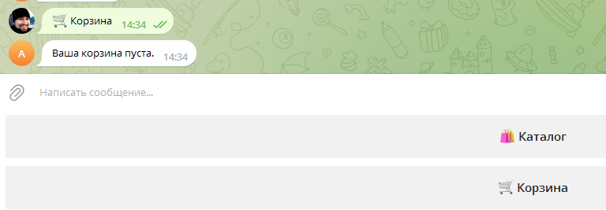
реализуем обработчик добавления товара в корзину
Теперь обработчик добавления товара в корзину.
Листинг 10. step_4/test_aio_bot/handlers/user/catalog.py
from keyboards.inline.products_from_catalog import product_cb
@dp.callback_query_handler(IsUser(), product_cb.filter(action='add'))
async def add_product_callback_handler(query: CallbackQuery,
callback_data: dict):
db.query('INSERT INTO cart VALUES (?, ?, 1)',
(query.message.chat.id, callback_data['id']))
await query.answer('Товар добавлен в корзину!')
await query.message.delete()
Разберем некоторые выражения.
db.query('INSERT INTO cart VALUES (?, ?, 1)',
(query.message.chat.id, callback_data['id']))
Для пользователя с текущим идентификатором выполняем добавление записи в таблицу с корзиной товаров. Также, опираясь на словарь контекста (callback_data['id']), указываем идентификатор товара.
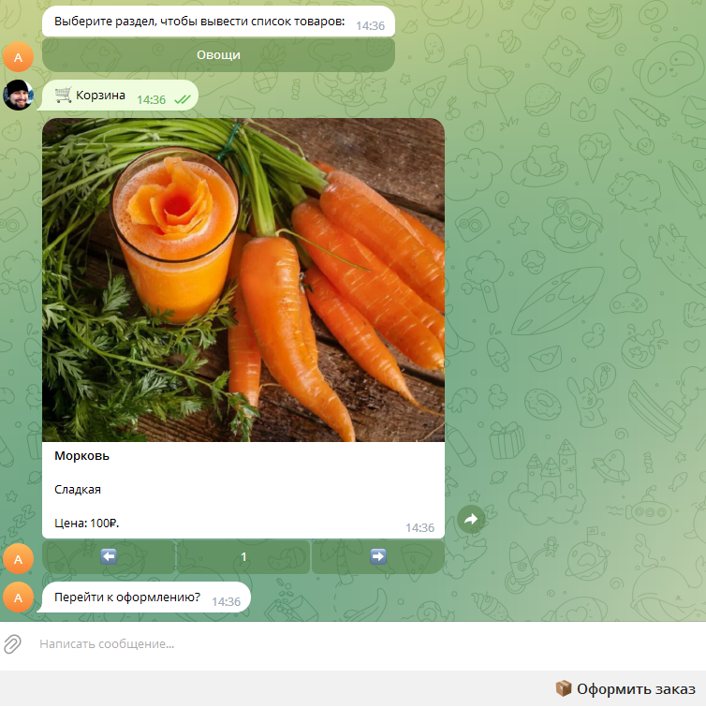
Выполняем добавление товара в корзину.

реализуем обработчик изменения содержимого корзины
Теперь обработчик изменения содержимого корзины.
Листинг 11. step_3/test_aio_bot/handlers/user/cart.py
from aiogram.types import CallbackQuery
from keyboards.inline.products_from_catalog import product_cb

@dp.callback_query_handler(IsUser(), product_cb.filter(action='count'))
@dp.callback_query_handler(IsUser(), product_cb.filter(action='increase'))
@dp.callback_query_handler(IsUser(), product_cb.filter(action='decrease'))
async def product_callback_handler(query: CallbackQuery, callback_data: dict,
state: FSMContext):
idx = callback_data['id']
action = callback_data['action']
if 'count' == action:
async with state.proxy() as data:
if 'products' not in data.keys():
await process_cart(query.message, state)
else:
await query.answer('Количество - ' + data['products'][idx][2])
else:
async with state.proxy() as data:
if 'products' not in data.keys():
await process_cart(query.message, state)
else:
data['products'][idx][2] += 1 if 'increase' == action else -1
count_in_cart = data['products'][idx][2]
if count_in_cart == 0:
db.query('''DELETE FROM cart
WHERE cid = ? AND idx = ?''', (query.message.chat.id, idx))
await query.message.delete()
else:
db.query('''UPDATE cart
SET quantity = ?
WHERE cid = ? AND idx = ?''',
(count_in_cart, query.message.chat.id, idx))
await query.message.edit_reply_markup(
product_markup(idx, count_in_cart))

Разберем некоторые выражения.
@dp.callback_query_handler(IsUser(), product_cb.filter(action='count'))
@dp.callback_query_handler(IsUser(), product_cb.filter(action='increase'))
@dp.callback_query_handler(IsUser(), product_cb.filter(action='decrease'))

Обработчик будет запускаться при увеличении или изменении количества товаров.
idx = callback_data['id']
action = callback_data['action']
Из словаря контекста получаем идентификатор товара и тип действия.
if 'count' == action:
async with state.proxy() as data:
if 'products' not in data.keys():
await process_cart(query.message, state)
else:
await query.answer('Количество - ' + data['products'][idx][2])
Если товаров в корзине нет, т.е. корзина пуста, просто будет запущена функция process_cart() и будет выведено сообщение о пустой корзине. В противном случае мы увидим количество товара.
else:
data['products'][idx][2] += 1 if 'increase' == action else -1
Если же товары в корзине присутствуют, мы или увеличим, или уменьшим количество конкретного товара.
count_in_cart = data['products'][idx][2]

У нас будет новое количество.
if count_in_cart == 0:
db.query('''DELETE FROM cart
WHERE cid = ? AND idx = ?''', (query.message.chat.id, idx))
await query.message.delete()

Если количество равно нулю, товар из корзины просто можно убрать.

db.query('''UPDATE cart
SET quantity = ?
WHERE cid = ? AND idx = ?''',
(count_in_cart, query.message.chat.id, idx))
await query.message.edit_reply_markup(
product_markup(idx, count_in_cart))

Иначе мы обновим количество товара в базе данных и эти изменения отразим в карточке товара.

Проверим.
Мы можем изменить количество товара в корзине.

